Frisläppta kanadahjortar inte populära i bygden
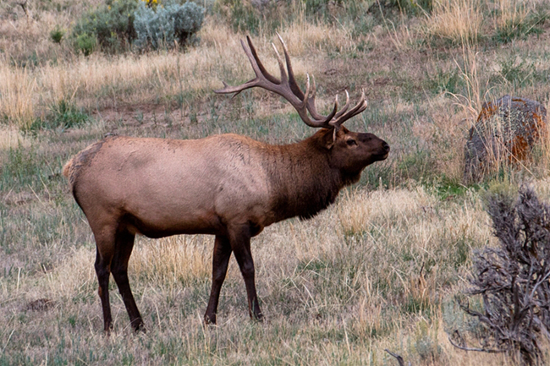
Wapiti (Cervus canadensis)
Foto: Niall Ferguson
Oscar Dickson köpte Skeppsta gård 1881 och lät då anlägga en 100 tunnland stor
djurgård norr om gården. Här hade han bl a den ståtliga kanadahjorten i hägn.
GÅSINGE (SN): l samband med Södermanlands läns jaktvårdsförenings 100-årsjubileum under 1995 ordnade Sven Lord från Ludgo en jaktutställning på Öster Malma. Under förarbetet med utställningen stötte han på namnet Oscar Dickson tillräckligt många gånger för att bli nyfiken på grosshandlaren, jägaren och viltvårdaren, som ägde Skeppsta gård i Gåsinge. Sven Lord började forska i äldre litteratur om Dickson och har bl a fått fram följande fakta.
Oscar Dicksons far, skotten James Dickson, flyttade till Sverige 1809 och grundade handelshuset James Dickson & C:o i Göteborg. Genom affärer främst i trävaruhandeln, lades grunden till en mycket stor förmögenhet.  Oscar Dickson övertog företaget vid faderns död och förvaltade förmögenheten väl. Han köpte gods och gårdar i syd- och Mellansverige och stora skogsområden i Norrland. Hans markinnehav blev med tiden mycket omfattande och han var på sin tid landets störste enskilde jakträttsinnehavare.  Stormecenat  Han var också en stor mecenat och understödde flera svenska forskningsfärder, bl a Andrées expedition och Adolf Erik Nordenskiölds färder med Vega i Asien och Europa.  1879 fick Oscar Dickson arrendera Visingsö av Kronan och privata markägare och fick därmed jakträtten på hela ön. Redan 1861 hade Dickson planterat in rådjur, som fångats i Skåne, i trakten av Göteborg. Han gjorde också misslyckade försök att sätta ut skotska moripor och uppförde 1872 ett fasaneri, som inte heller slog väl ut. Fasaneriet flyttades därför till Visingsö och där fick fasanerna idealmarker. | 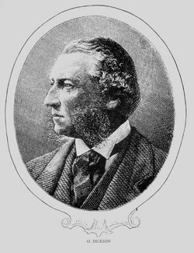  Han var en förmögen man och en stor mecenat. Oscar Dickson (2:5) finansierade flera stora svenska forskningsexpeditioner, bl a Erik Adolf Nordenskiölds färder med fartyget Vega i Europa och Asien.
Tusentals fasaner släpptes ut årligen.
Detta anses vara de första lyckade utsättningarna av fasaner i Sverige. Han tog också över engelska game keepers, yrkesjägare, till Sverige. De skötte fasanuppfödningarna på ett professionellt sätt. Oscar Dickson är utan jämförelse den enskilda person som, lagt ned störst intresse på att tillföra vårt land olika jaktbara viltarter.
Dov- och kronhjort
1869 arrenderade Oscar Dickson Skeppsta gård i Gåsinge och 1881 kunde han köpa gården. Dickson lät uppföra en 100 tunnland stor "djurgård", vilthägn norr om gården. Där hade han dov- och kronhjort. Dovhjortarna fanns kvar till sekelskiftet medan kronviltet försvann från hägnet efter bara ett par år.
Vildsvin förstörde betet
1871 infördes vildsvin från Tyskland. Men de bökade upp jorden i hägnet och förstörde betet. Därför togs de bort sex år senare. 1874 tog Dickson hem kanadahjortar från England, en hjort och en hind. De fick kalvar som släpptes ut 1876. Stamdjuren blev dockfolkilskna och avlivades.
Kanadahjorten är världens största hjort och kommer ursprungligen från Nordamerika. De kan nå vikter upp mot 450 kg och en trofé med 10~12 taggar kan väga 35 kg. Kanadahjortens indianska namn är wapiti medan européerna kallar den elk.
Frisläppandet av kanadahjortarna var inte populärt i bygden. Hjortarna trivdes mycket bra i frihet och förökade sig. De uppehöll sig i Gåsinge och Björnlunda. Men det uppstod problem när hjortarna gjorde skador på grödor och skog. Skeppsta gärdskontor fick betala ut ersättning för skadorna. Bönderna, som drabbades av hjortarnas framfart, sköt bort djuren, när de kom åt.
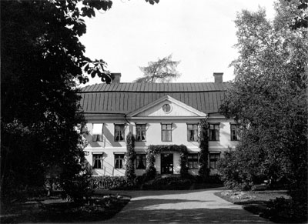
Oscar Dickson köpte upp gods och gårdar i syd- och Mellansverige liksom stora skogsfastigheter i Norrland.. Han arrenderade Skeppsta i Gåsinge från 1869 och inköpte gården drygt tio år senare. Han var aldrig bosatt på gården utan använde den som en försöksgård för viltuppfödning.
Hjortplågan
Karl-Axel Axelsson vid Domvalla i Gåsinge berättar, att hans farmor var med och upp levde hjortplågan. Det var på 1890-talet som kanadahjortarna kom i flockar och åt upp havren. Farmor tog bössan och gick ut och tog stöd mot en stor sten och sköt mot dem. För att klara sig undan åtal för tjuvjakt, så var det vanligt att man stoppade en rova i halsen på hjorten, så att det skulle se ut som om den kvävts. Torpare, som hade det knapert förut, tyckte inte om att Dickson släppte ut hjortarna.
Jaktförbud 1879
1879 infördes jaktförbud på kanadahjort i Sörmland. 1882 förde Dickson in ytterligare två hjortar och fyra hindar från Amerika. När de fått kalvar släpptes hjortarna ut och uppe höll sig sedan i trakten. När kanadahjortstammen var som störst, fanns det cirka 12 djur i frihet. I jakttidskrifter från den tiden rapporterades om hjortar, som olovligen fällts av tjuvskyttar, men att djuren oftast låg kvar orörda där de fällts.
Oscar Dickson avled 1897 och hans son Axel lämnade årligen rapporter till länsjaktvårdsföreningen om kanadahjortarnas förekomst i bygden. 1900 sågs en hjort med en läktskottskada. Hjortarna fanns då kvar i Björnlunda, men hade också setts i Gryts och Länna socknar. Året därpå hade de utvandrat till trakterna av Åker och Länna, men hade även observerats i Strängnäs. 1903 var hjortarna tillbaka i Björnlunda, nu var det dock endast två eller tre djur kvar. 1907 var kanadahjorten helt borta från de sörmländska skogarna.
Djuren sköts bort
Oscar Dicksons stora förhoppningar om kanadahjorten blev ett misslyckande, då djuren sköts bort av tjuvskyttar, säger Sven Lord. Hjortarna tycktes trivas i de sörmländska markerna, men de hade nog ingen framtid i vårt land, på grund av de skador som de åstadkom på skog och grödor och det nära släktskapet till vår kronhjort. Men visst hade det varit spännande med världens största hjort inom Daga Härads jaktvårdskrets.
Södermanlands nyheter
Gnesta 0158-10206
Gertrud Hermelin

